- 登录方式：1、http://gradeng.snnu.edu.cn/jasinda/login/index.jsp
用户名为自己学号，密码默认为888888请登录后自己修改密码。修改密码的路径为：首页-→个人信息-→ 修改用户密码。注意此密码只在上面登录方式下用。和数字门户密码无关。

2、http://www.yjs.snnu.edu.cn 通过研究生网登录。选“研究生英语学习平台”登录。用户为学号密码为数字门户密码。


二、登陆首页右下方有“控件检测”请同学们下载安装。如果不安装音标不能正常显示。

三、综合教程 可以在线学习也可以下载学习。在线学习时间在 研究生学习记录里面查看。
四、专业学位英语 用鼠标点击画面学习。学习时间在学习记录------单门课程记录里选择查看。时间合计在页面最下面。
五、听说教程 采用边听边练的方式学习，同学们做出的答案不纳入成绩考核。
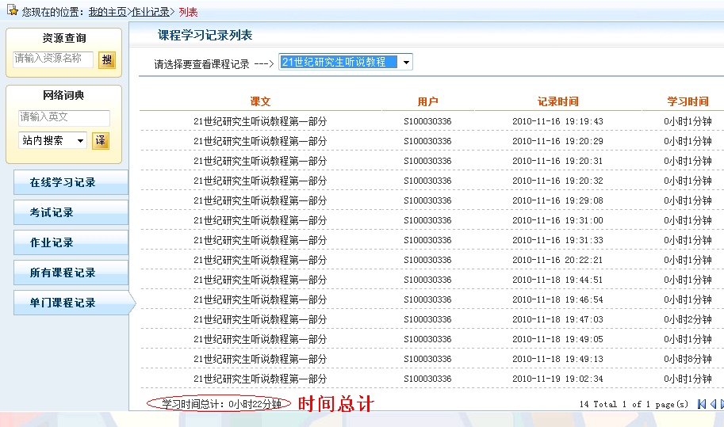
六、电影学习 电影学习以作业的形式发布，请同学们进入 作业中心 选择 综合作业第一学期 进行学习。学习时间在 在线学习记录 里面查看。或者也可以在 教师推荐里面学习。
七、问题及其解决方法。
1、用win7的如果无法正常学习请用IE浏览器，用第一种方式登录，无法正常显示点击 “兼容”按钮进行学习。。如果还有问题，请下载安装IE9浏览器。
2、用xp的如果无法正常学习请用IE浏览器，用第一种方式登录学习。如果还无法正常显示请安装IE8浏览器。

